
Pâques Résurrection du Christ

Les Eglises orthodoxes de la région transfrontalière présentent aux chrétiens catholiques toutes leurs condoléances pour le décès de notre Pape François et nous assurent de leurs prières.
Avec nous ils invoquent l’Esprit Saint pour qu’un digne successeur atentif aux besons de notre temps soit élu par nos cardinaux.

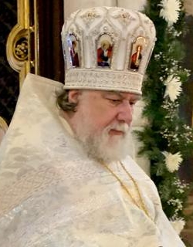
Message du
Père Paul Tzvetkoff Archiprêtre mitré
Doyen des Prêtres de la Cathédrale de l’Exaltation de la Croix,

